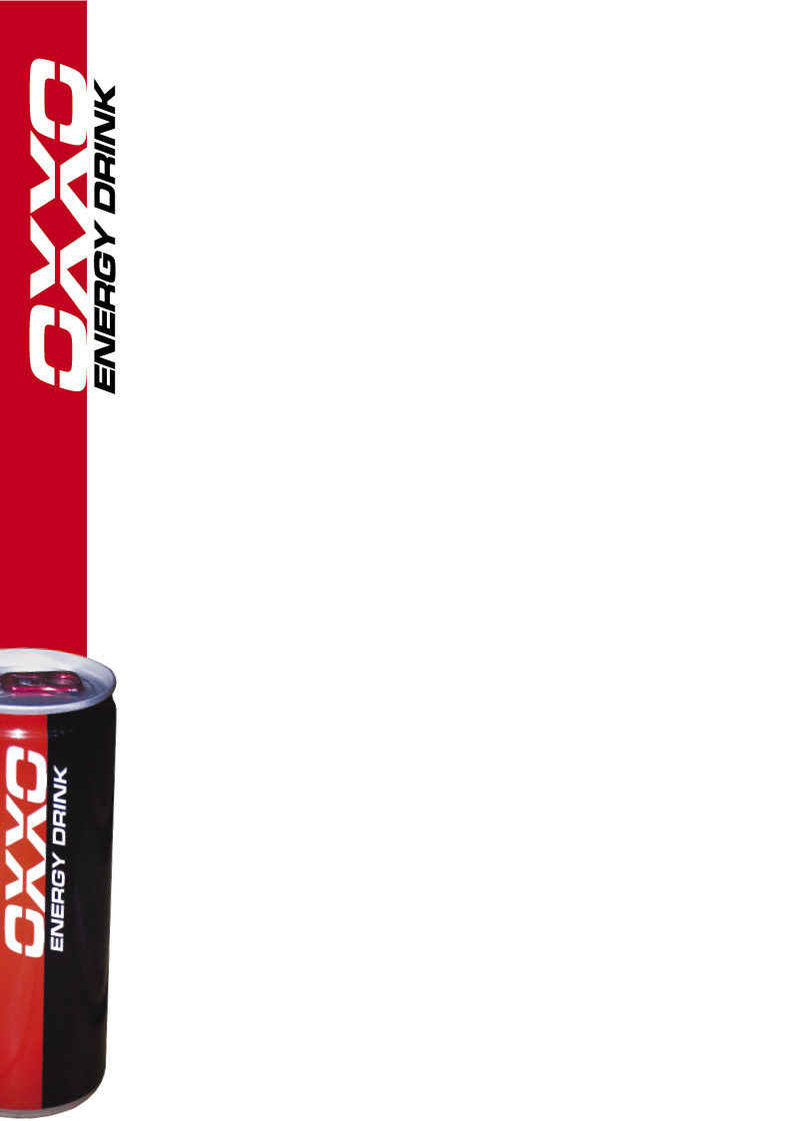
Rajt - cél győzelem Jaramában!
Szem nem maradt szárazon, mikor felcsendült a Magyar Himnusz

Nehéz szavakba önteni azt az érzést, ami most az OXXO Energy Truck Race Team sátrában tombol.
Mindenki nevet, mindenki szeme könnyes.
Még nem hisszük el. Pedig tény:
FUTAMGYŐZELMET ÉRT EL A CSAPAT A KAMION EURÓPA-BAJNOKSÁGON.
Nem estek ki előlünk, nem szerencsénk volt, erőből győztünk!
Másodszor sír együtt a csapat, de ezúttal a boldogságtól...

De kezdjük az elején. Az első futamon (mostani szemmel nézve jól is jött) kipörgettek minket, így Kiss Norbi óriási harc árán "csak" a 8-ik lett. Ez azt jelentette, hogy a második futamon az élről rajtolhatott. A rajtot szépen elhozta, a harmadik kanyarban már több másodperces előnnyel vezetett, amikor két kamion összeakadt, majd lefulladt a pálya közepén. PIROS ZÁSZLÓ!

Nem lehet igaz!
"Miért csinálják ezt?" -kérdezte Norbi a rádión.

Pedig milyen szép előnyünk volt. Na mindegy. Második rajt.
Norbi ha lehet, még jobban rajtolt, és rögtön meglépett a mezőnytől, mögötte egy Allaguer. Előző futamban ez nem jelentett jót, de most folyamatosan maradt le rólunk, és a második körben Jochen Hahn meg is előzte, majd utánunk indult. Kicsit el kezdtünk félni, hisz mégis csak a csapattársunk, az Európa-bajnokságért megy, elengedni nem fogjuk, de feltartani sem, az biztos. Ekkor Jobbágy Ákos csapatfőnök hangja a rádióból:
"3 másodperc az előnyöd, és nem csökken!"

Merthogy Norbi győzni akart. Úgyhogy nyomta neki, ahogy csak tudta, így az előny 3,5 majd 4 másodperc lett.
Aztán Jochen elkezdett ránk jönni, két körrel a vége előtt már csak 0,9 másodperc volt az előny. A csapat a box utcában kéz a kézben várta, ki bukkan fel elsőnek.
Utolsó kör, 0,6 az előny. Szoros lesz, vajon Jochen támadni fog?

Nem tudott. Az utolsó kanyarban feltűnt az OXXO kamionja, mögötte Jochen.
Onnantól az öröm pillanatai következtek! Minden túlzás nélkül, az összes csapat minket ünnepelt.
Pontosan tudták, mit jelent ez nekünk, min ment keresztül a csapat az elmúlt több, mint egy évben. Könnyes szemek, nevető arcok mindenütt.
Pedig még fel sem csendült a Magyar Himnusz.

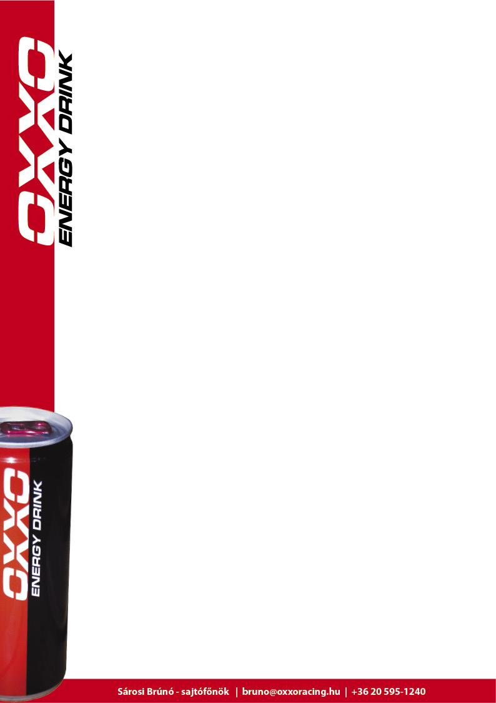
Norbi megérkezett, de beparkolni nem tudott, mert a csapat szinte kirángatta a kamionból. Ilyet nem szabad, de mivel az FIA vezetői az első sorban gratuláltak neki, fel sem merült, hogy megbüntetnek minket. Onnantól minden felgyorsult, díjátadó, gratuláció, kupa, majd a Truck Race mezőnye néma csendbe burkolózott, hisz jött a mi pillanatunk, végre felcsendült a Magyar Himnusz!!!
Azt hittük, majd énekeljük, de nem jött ki hang a torkunkon.

Norbi is könnyes szemmel állt a dobogó legfelső fokán, de a pezsgőlocsolás már könnyen ment.
Következett a csapatbajnoki díjátadás, melyen másodikak lettünk, Jobbágy Ákos csapatfőnök vette át a díjat, és jöhetett az újabb pezsgő.

Jelenleg Norbi riportokat ad, a csapat ünnepel, de még kérdezgetik egymástól, tényleg nyertünk? Igaz lehet?

Igen. Erőből, ügyességből, csapatmunkából.

Tudom, hogy nem vb-t nyertünk, de még csak Eb-t sem. De nekünk, itt Jaramában ez pont annyit jelent. Még itt, a sajtóban is mindenki csak gratulál. Nem hagynak cikket írni.
Köszönjük mindenkinek, aki támogat minket, aki szurkol nekünk, aki mellettünk áll.
És tudjuk, fentről most két könnyes szempár mosolyog ránk.
Ez az ő győzelmük is.
